Guide til Office 365/OneNote/Teams
Her kommer en liten oppskrift på hvordan dere kan logge inn.
Første søk via google etter office 365 portal

Logg på Office 365 | Microsoft Office
www.office.com › ...

Hva er Office 365? Det er verktøyene du trenger. Vær mer kreativ, og oppnå det som er viktig, med Outlook, OneDrive, Word, Excel, PowerPoint, OneNote.
Trykk logg inn når du kommer hit:
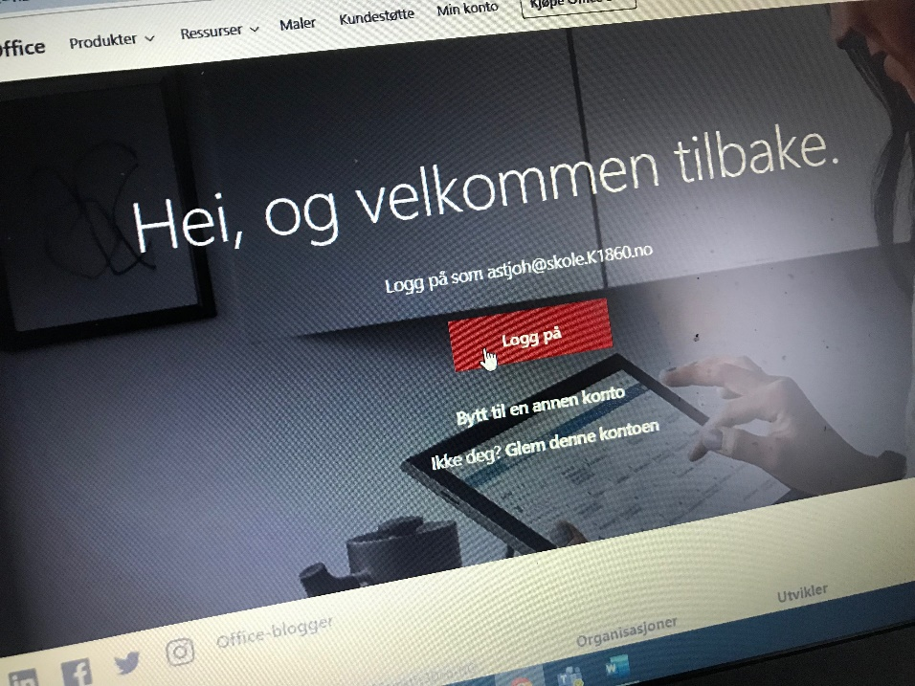

Dere vil få en rød side, trykk logg på, skriv inn brukernavn, som er epostadressen og passord.
Elevenes e-post er de tre første bokstavene i fornavn og de tre første bokstavene i etternavnet og skoleadressen som står i min epost nedenfor.
Eks. min er astjoh@skole.k1860.no
Passordet til alle 4.klassingene er Fygle1234

Når dette er gjort kommer dere inn på denne siden:
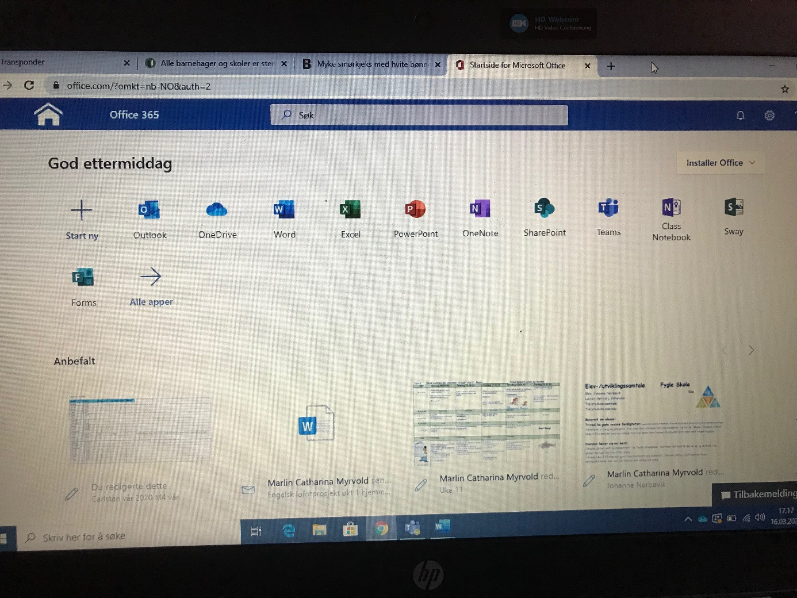
Her har dere mulighet til å bruke outlook som er eposten til elevene. Her finner dere også «OneNote». Helst nå, men fra mandag 23. mars skal alt skolearbeidet leveres på OneNote. Her har elevene egen mappe, og en mappe for hvert fag.
Så hvis elevene gjør norskoppgaver kan de skrive teksten rett inn i norskmappen på OneNote.
Eksempel: OneNote
Slik ser for eksempel Karin sin mappe ut:

Da velger hun norsk, og så starter hun med å skrive overskriften der det står «her kan du skrive overskrift». Dette er veldig viktig, for det er slik vi finner igjen oppgavene. Så kan oppgaven besvares under.
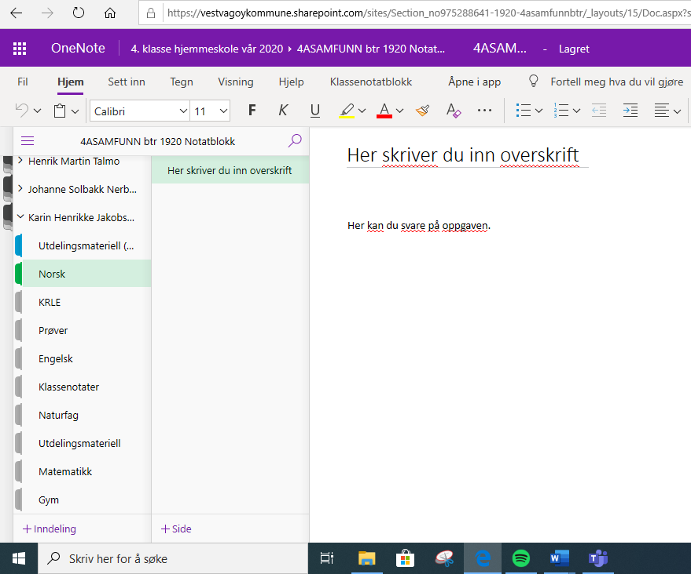
Eksempel: Legge inn bilde av noe som er gjort i boken
Hvis elevene for eksempel skal gjøre en side i engelsk workbook og det skal det legges inn bilde av siden de har gjort, skal denne leveres i OneNote under engelsk. Da må dere ta bilde av siden (med en tlf feks), og sende den til dere selv på epost og trykk på lagre. Her er et eks der jeg har sendt en side til meg selv på epost, og trykker på last ned:

Så legger du det inn i dokumentet slik:
Trykk på engelsk-mappen, skriv inn overskrift (hvilken bok du har jobbet i og sidetall). Trykk på sett inn, bilde fra teams. Så velger du bildet du har lastet ned (ligger i mappen «nedlastinger» på pc)
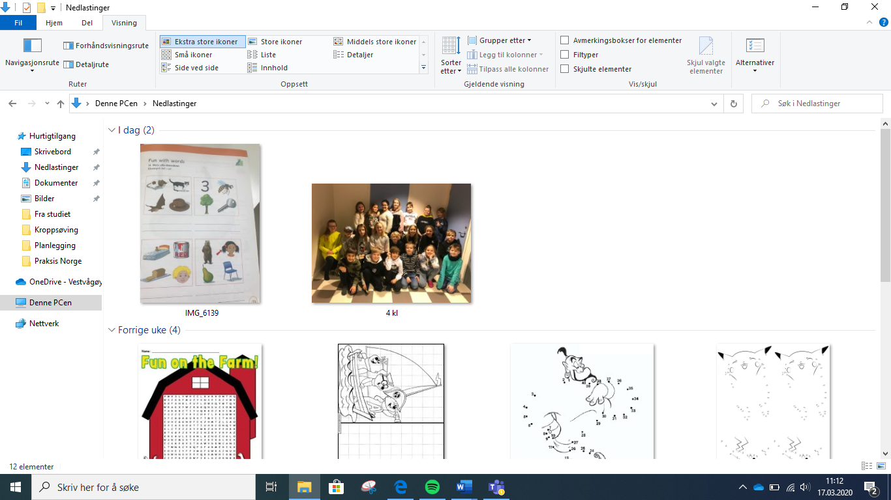
Trykk på bildet.
Da vil det se slik ut:
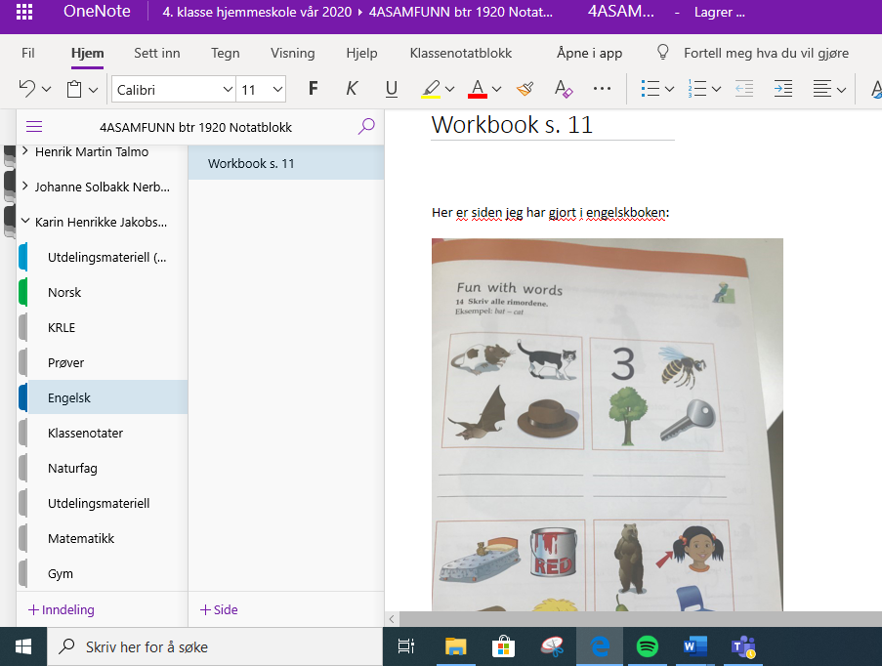

TEAMS
En annen side som skal brukes er teams. På denne siden kan dere spørre om hjelp, ringe med både å trykke på videokamera eller telefonrør. Vi vil være der hver dag for å svare på spørsmål.
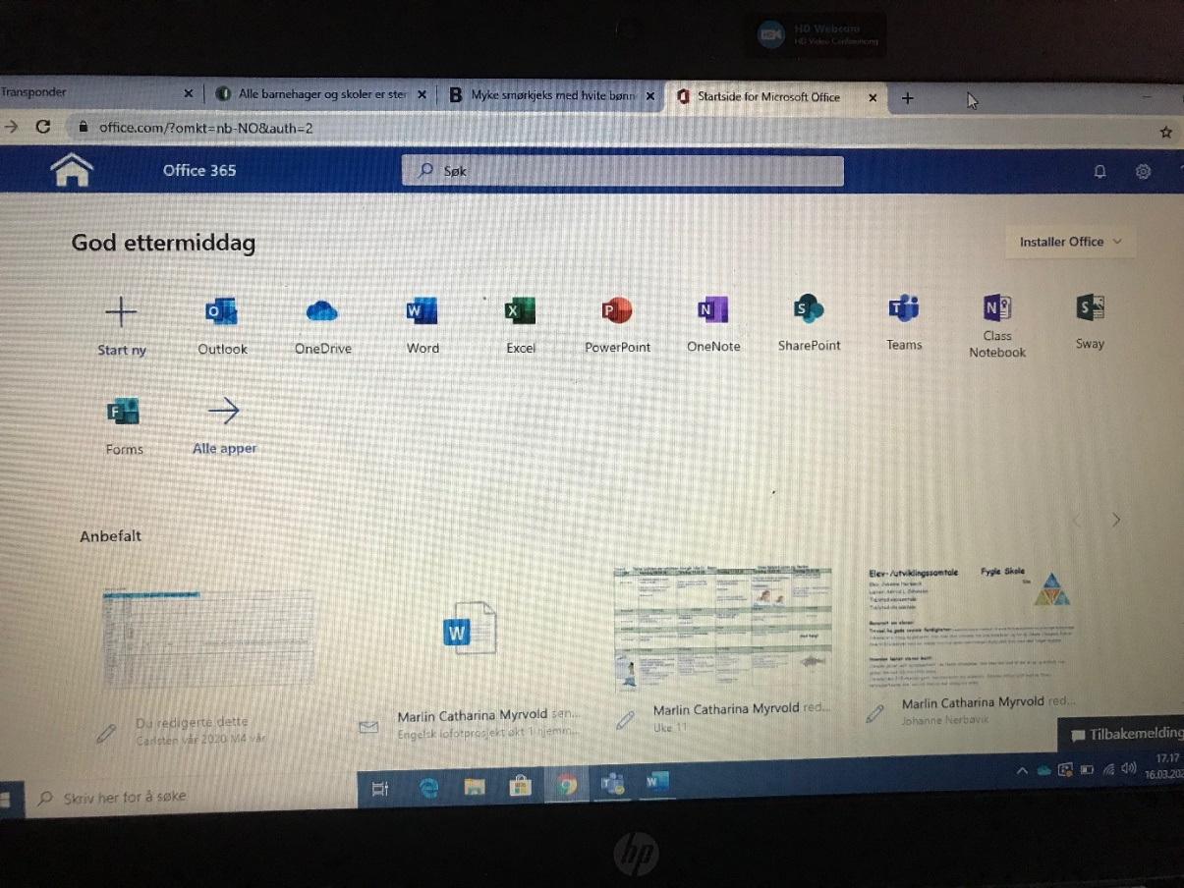
Da må du trykke på ikonet teams som du ser på bildet nedenfor:
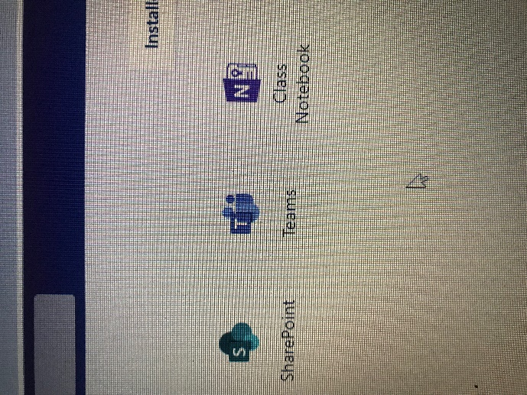
Når du trykker på dette teamsikonet vil du komme frem til denne siden:

Ja så trykker vi videre, da kommer vi inn til en chat-side:
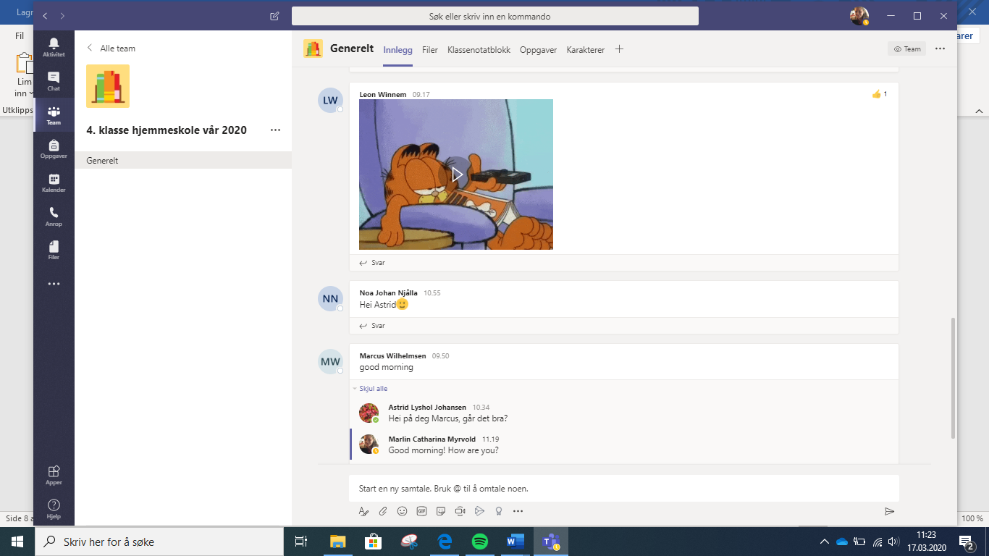

Trykk på chat eller på telefonrør hvis du ønsker å snakke med noen, den du ønsker å for eksempel chatte med, må du finne/skrive inn navnet i søkefeltet, se bildet nedenfor.
Her søker du på den du skal ringe til

Lykke til!

